РЕГИОНАЛЬНАЯ ОБЩЕСТВЕННАЯ ОРГАНИЗАЦИЯ | 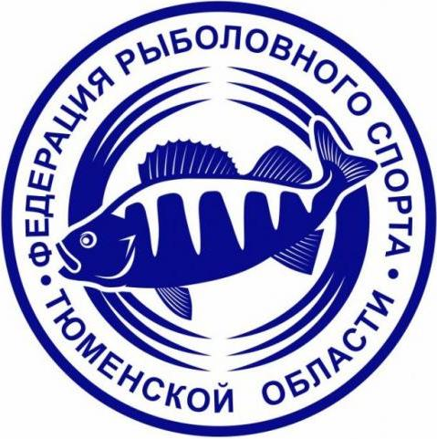 | ФЕДЕРАЦИЯ РЫБОЛОВНОГО СПОРТА ТЮМЕНСКОЙ ОБЛАСТИ
ИСХ. № ____ от «____» февраля 2022 г.

Заявка
на участие в Чемпионате РОО ФРСТО по рыболовному спорту
в дисциплине «ловля на мормышку со льда»
«Клевый лед - 2022»

Место проведения: Тюменская область, Тюменский район, д. Янтык, оз. Янтыково
Дата проведения: 19 февраля- 20 февраля
Ранг соревнований: региональные.
Наименование соревнований: Чемпионат РОО ФРСТО по рыболовному спорту
в дисциплинах ловля на мормышку со льда – 0920051811Л
ловля на мормышку со льда командные соревнования – 0920131811Л
Заявка от команды __________________________________________________
из региона __________________________________________________________
№ п/п | Фамилия, имя, отчество (полностью) | Год рождения | Спортивное звание, разряд

Председатель РОО ФРСТО И.А. Савиных

